피벗
피벗 화면에서는 기존에 수집한 데이터나 생성해둔 데이터셋에 대해 피벗 분석을 수행할 수 있습니다. 사용자가 직접 쿼리문을 작성할 필요 없이 클릭과 드래그앤드롭 만으로 복잡한 수준의 분석을 수행할 수 있습니다.
대부분의 수집된 데이터는 각 레코드에 특정 시간에 발생한 이벤트에 대한 정보가 차례대로 담겨있는 형태일 것입니다. 로그를 기록하기엔 이와 같은 형식이 맞겠지만, 데이터를 분석하는 입장에서는 적합하지 않습니다. 필요한 데이터만 간추려서, 원하는 항목들간의 관계를 요약해서 표시하고, 다른 데이터와 비교도 할 수 있으면 훨씬 수준 높은 분석을 할 수 있을 것입니다. 로그프레소 소나의 피벗 기능을 활용하면 복잡한 쿼리문을 작성하거나 프로그래밍 언어를 배울 필요 없이 손쉽게 고차원의 데이터 분석을 진행할 수 있습니다.
피벗 기능으로 데이터 분석을 진행하는 과정은 다음과 같습니다. 먼저 분석할 데이터를 선택하고 (피벗 불러오기) 필터를 적용하여 원하는 데이터만 간추린 다음 (데이터 필터) 피벗 기능을 활용하여 원하는 항목간의 관계를 요약해서 표시합니다. (데이터 집계) 필요시 다른 데이터와 연관분석을 통해 데이터를 간추리거나 추가적인 정보를 도출합니다. 정리한 데이터는 추후 재활용을 위해 데이터셋으로 저장하거나 위젯 생성 대시보드를 구성하는데 사용합니다.

데이터 유형 선택
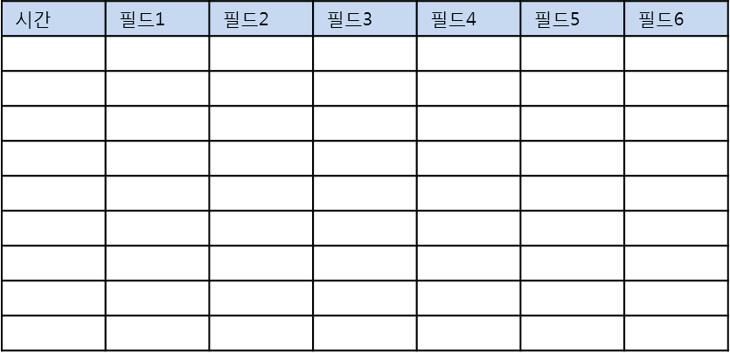

데이터 필터
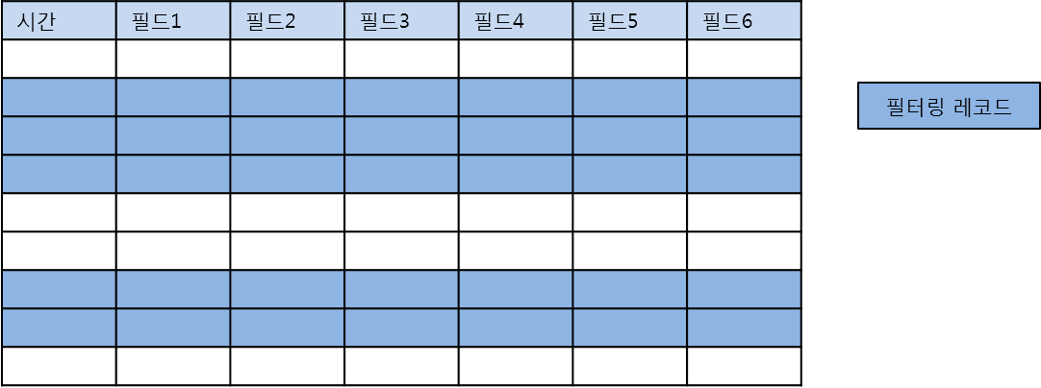

피벗
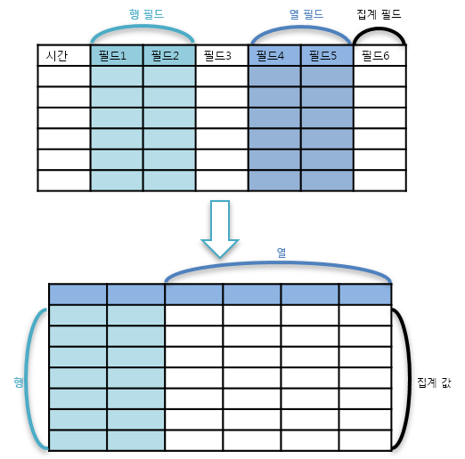

연관분석
